铸造虚拟现实模块

用
户
操
作
说
明
书

目 录

1 软件概述 2
1.1 软件简介 2
2 软件系统介绍 2
2.1 软件运行环境 2
2.2 软件安装与卸载 2
2.2.1 软件安装过程 2
2.2.2 软件卸载 4
2.3 软件解密方法 4
2.3.1 网络解密 4
2.3.2 文本解密 5
2.3.3 加密狗解密 5
2.4 设置运行模式 5
3 软件操作使用说明 6
3.1 打开软件 6
3.1.1 本地启动 6
3.2 VR手柄操作使用说明 6
3.3 软件基本内容 7
3.4 操作说明 7
3.4.1 实验简介： 7
3.4.2 新手上路 8
3.4.3 铸造实训 10
3.4.4 退出 12
4 关于我们 12

软件概述

软件简介
铸造是将金属熔炼成符合一定要求的液体并浇进铸型里，经冷却凝固，清整处理后得到有预定形状、尺寸和性能的铸件的工艺过程。铸造毛坯因近乎成形，而达到免机械加工或少量加工的目的，降低了成本并在一定程度上减少了制作时间，铸造是现代装置制造工业的基础工业之一。

软件系统介绍

软件运行环境
操作系统：Windows 7/10
CPU：Intel 双核 @ 2.40GHz或以上(CPU越高越好，运行越流畅)
内存：4G以上（内存越大，运行越流畅）
显卡：显存2G以上（由于仿真软件画质较高，需要显卡性能较好才能有最佳的运行效果，显卡配置较低会导致运行较为卡顿）

软件安装与卸载

软件安装过程
双击软件安装包；弹出安装对话框，点击“下一步”；
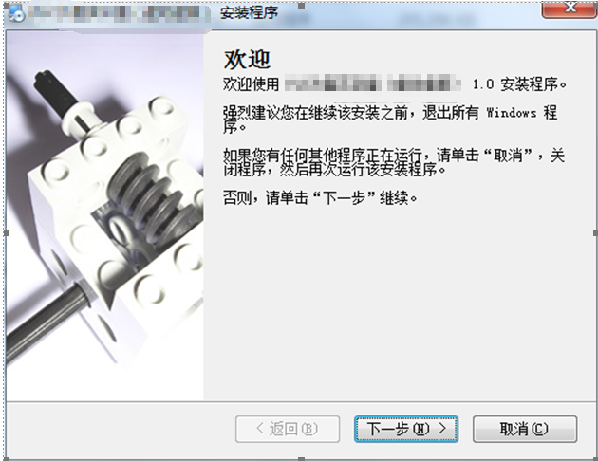
鼠标点击“我同意该许可协议的条款”
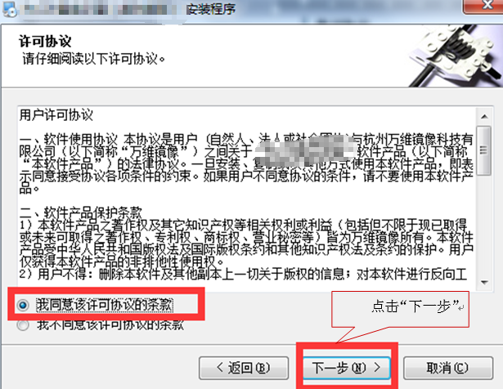
请输入用户“名称”和用户的“公司”名称；
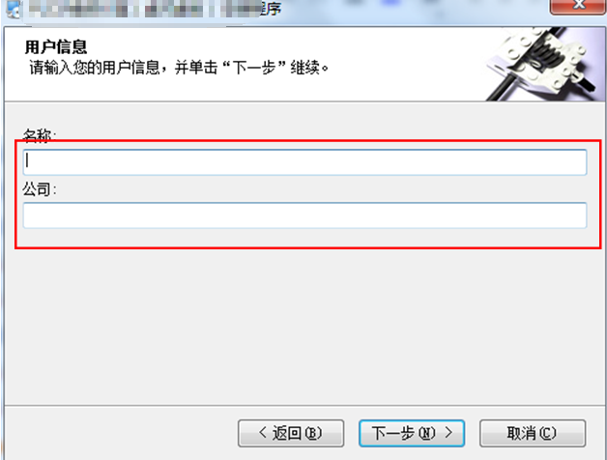
一直点击“下一步”，至安装成功。
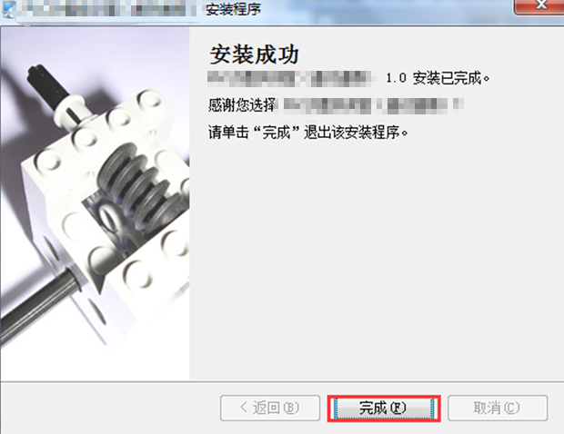

软件卸载
打开电脑控制面板，点击卸载程序；找到对应安装软件名字，点击卸载即可。
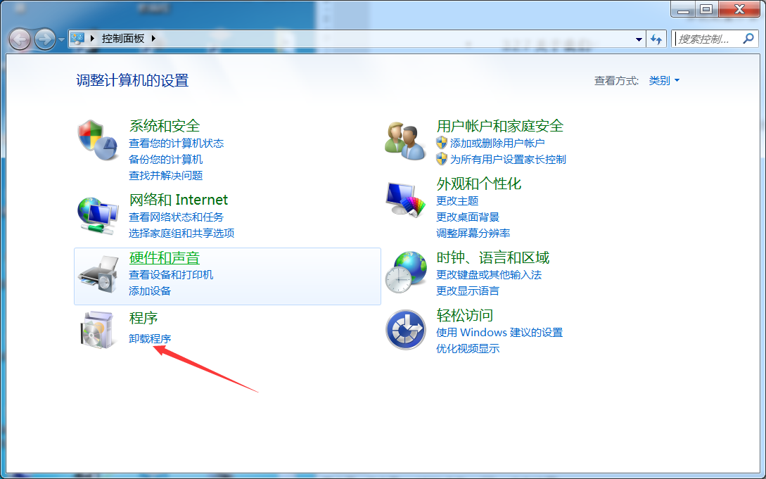

软件解密方法

网络解密
厂家处每月给出账号密码，使用软件时输入账号密码即可解密使用。

文本解密
（1）找到软件秘钥，C盘根目录下“SoftwareLocker.txt ”发送到厂家进行解密；
厂家解密之后发送1个文本文件“SoftwareKey.txt”，将其复制到C盘根目录下即可完成解密。运行软件即可。
（2）使用厂家提供秘钥搜集工具以及使用方法，搜集处加密文件集，进行解密使用。

加密狗解密
由厂家处制作加密狗，插上电脑，软件即可解密使用。

设置运行模式
设置为“管理员”模式运行软件，鼠标点击图标右键：
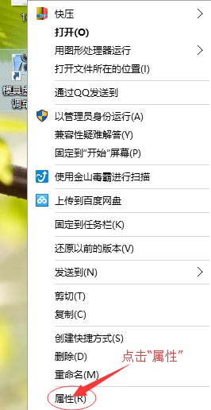
选择“兼容性”性，勾选“以管理员身份运行此程序” 项， 点击确认。
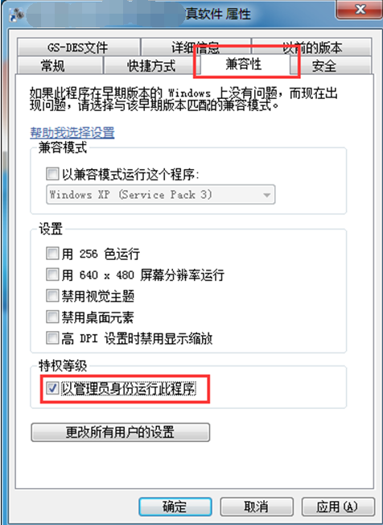

软件操作使用说明

打开软件

本地启动
双击软件桌面生成图标，进入软件。

VR手柄操作使用说明
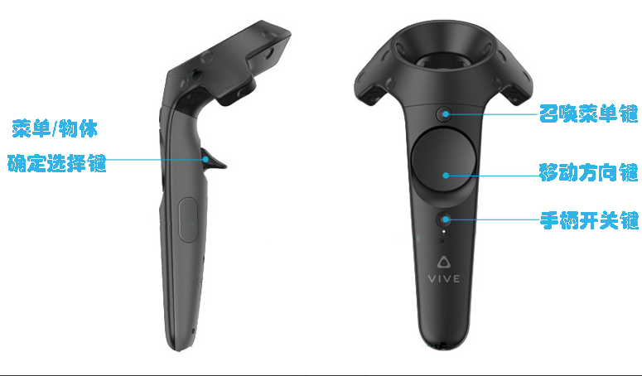
召唤菜单键：按下可召唤出HTC射线，再次按下可以关闭射线。
移动方向键：由四个按键“上”“下”“左”“右”四个按键组成，按下时分别控制前后左右移动。
菜单/物体确定选择键：对发射出去的射线击中的物体执行“确定”的功能。
手柄开关键：长按可对手柄进行开启、关闭。

软件基本内容
软件包括实验简介、新手上路、铸造实训、退出四部分。
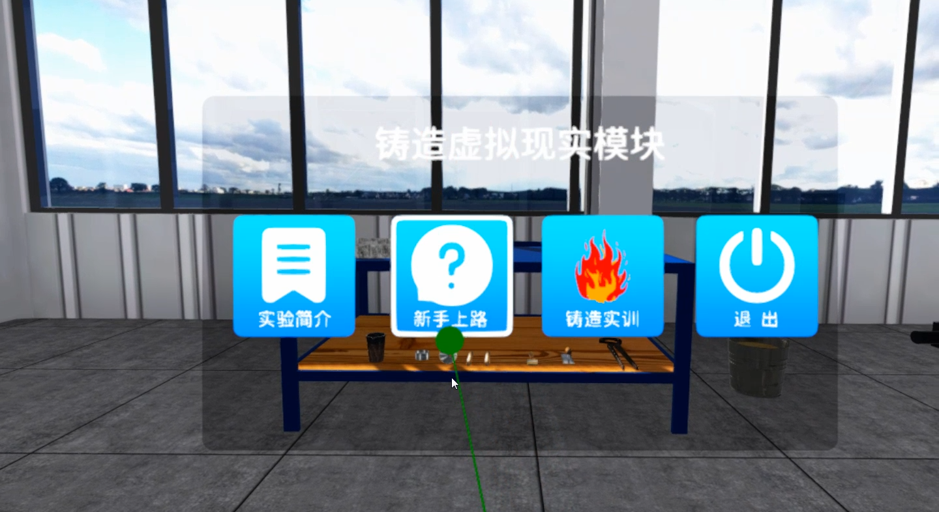

操作说明

实验简介：
实验简介主要包括铸造的定义、优点、以及学习目的；
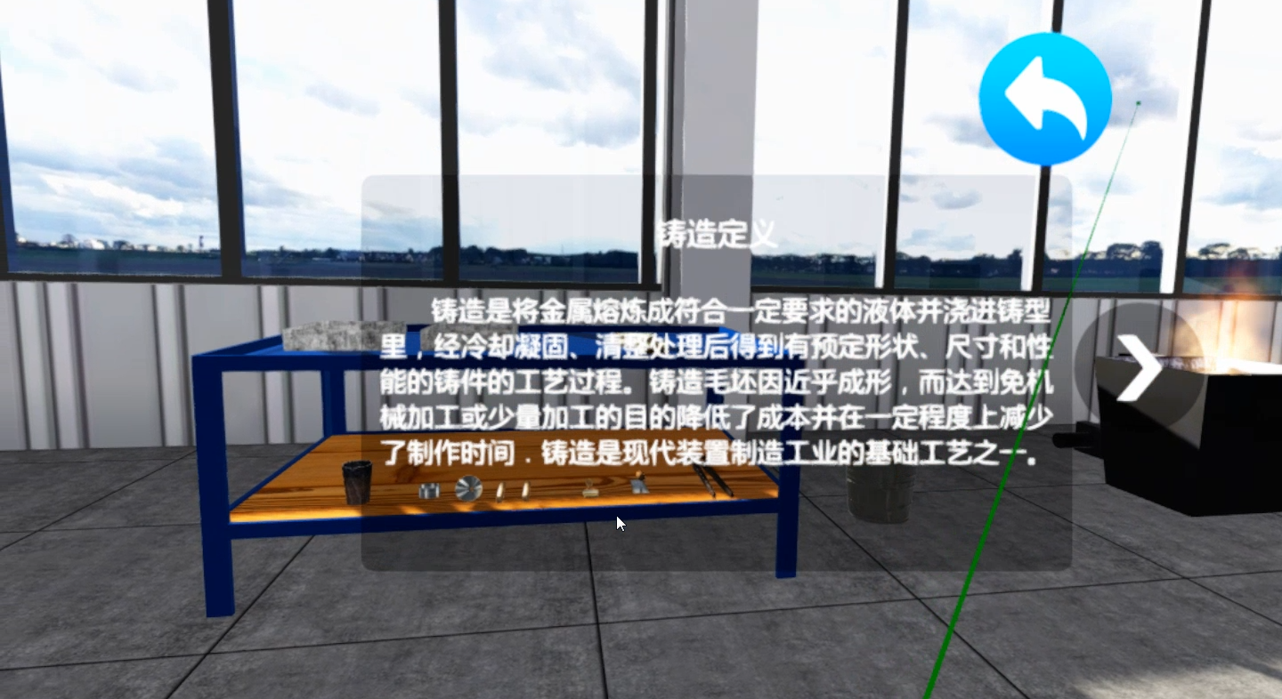
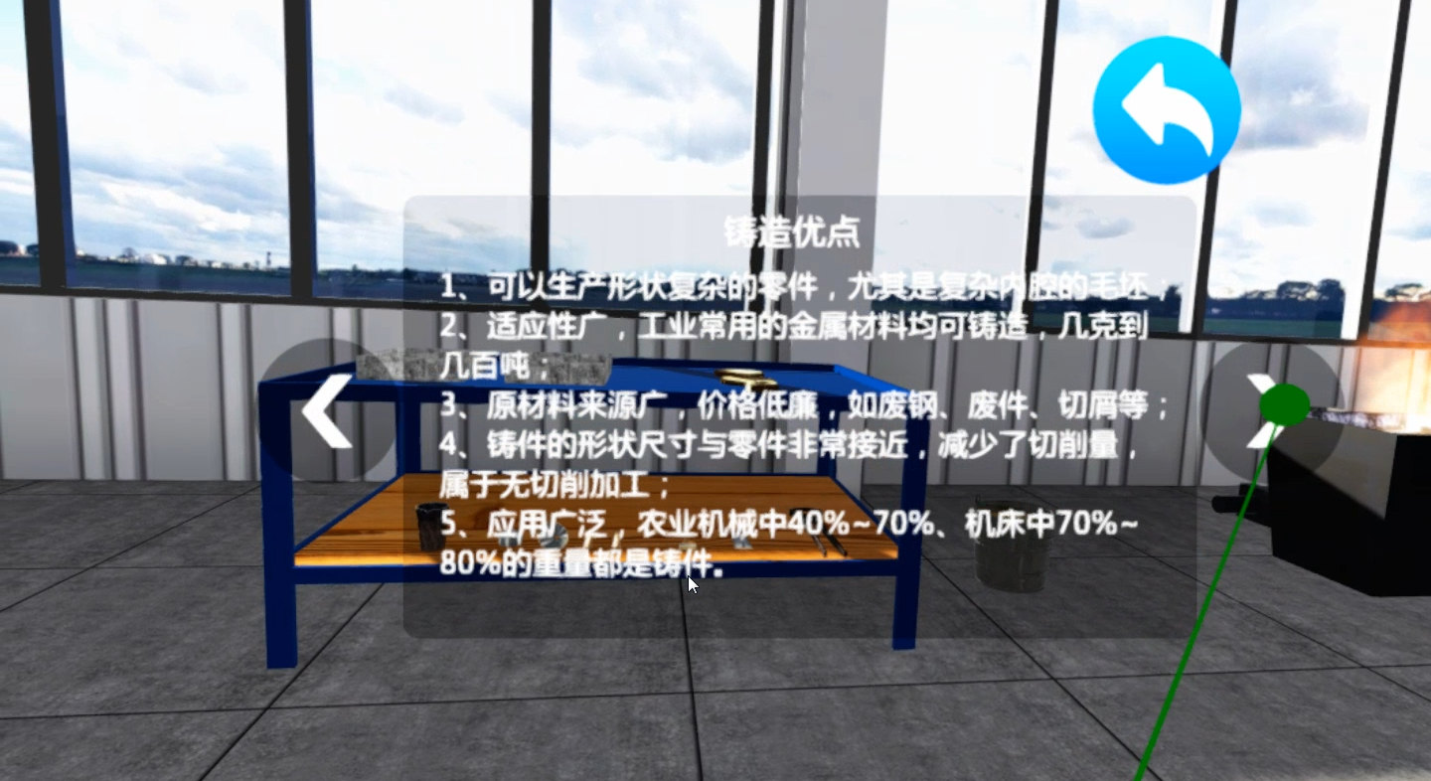
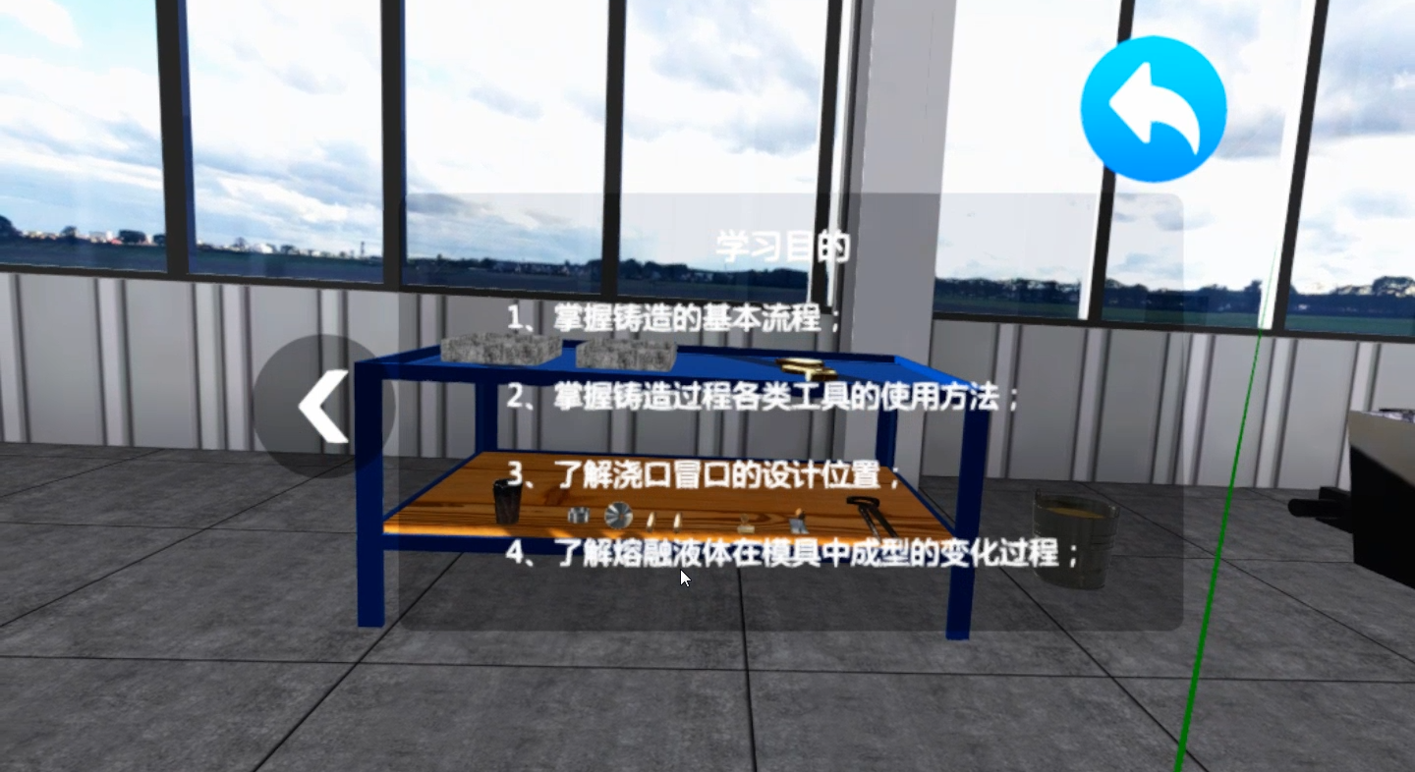

新手上路
学习并练习在场景内人前后左右移动，以及物体抓取与使用的练习（射线触碰到物体并按下扳机键、控制所抓取物体靠近需要作用的物体）
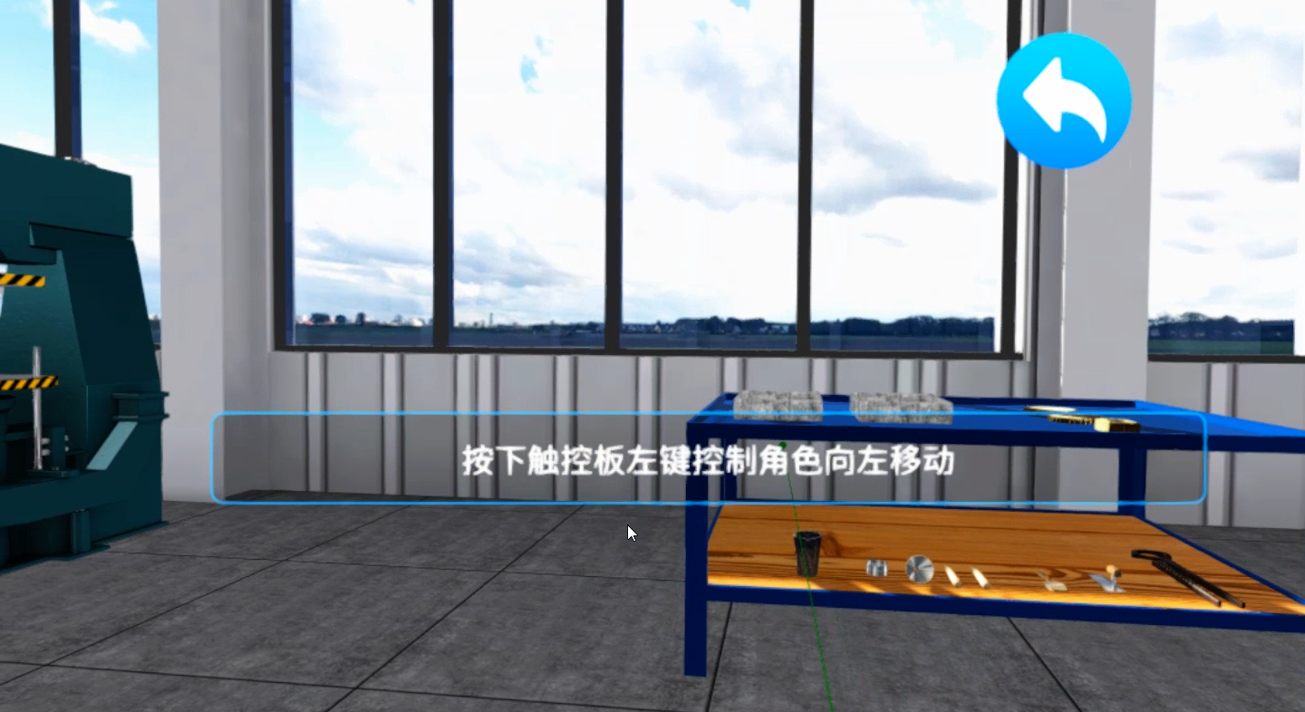
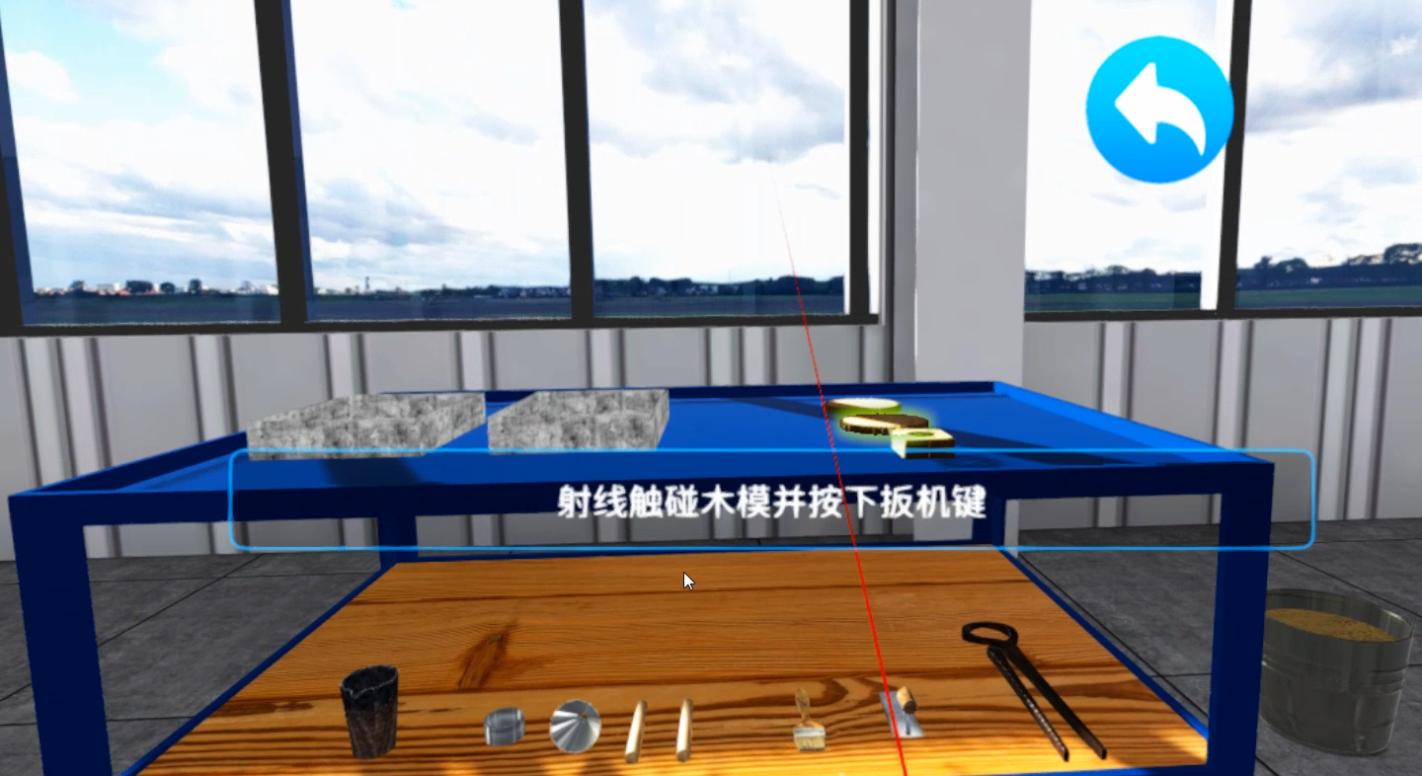
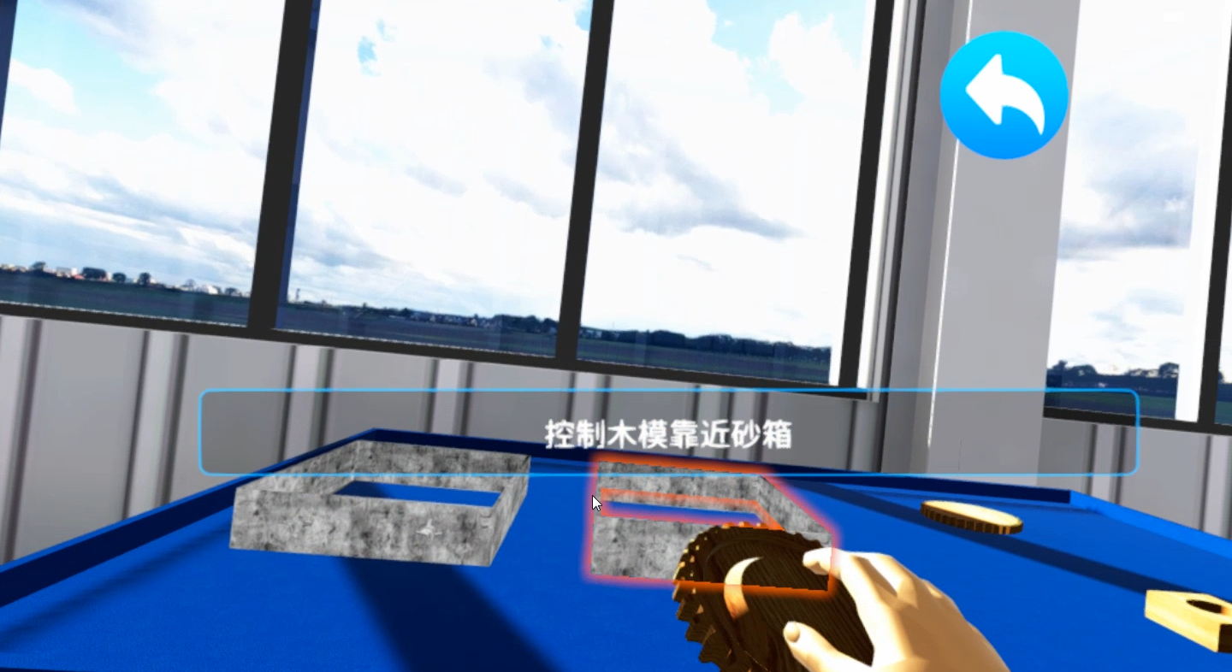

铸造实训
根据软件内文字提示以及物体的高亮提示进行操作，抓取物体以及移动；
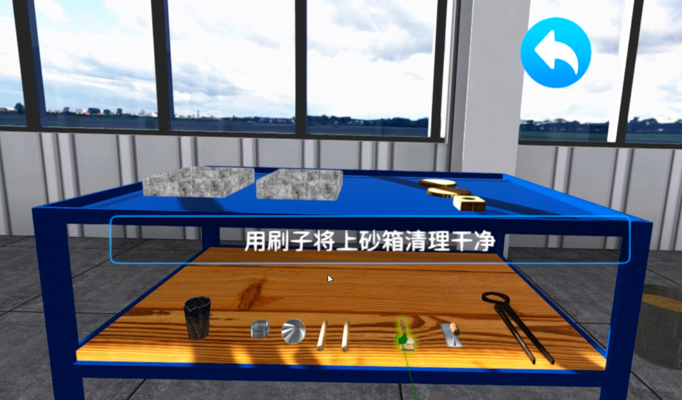
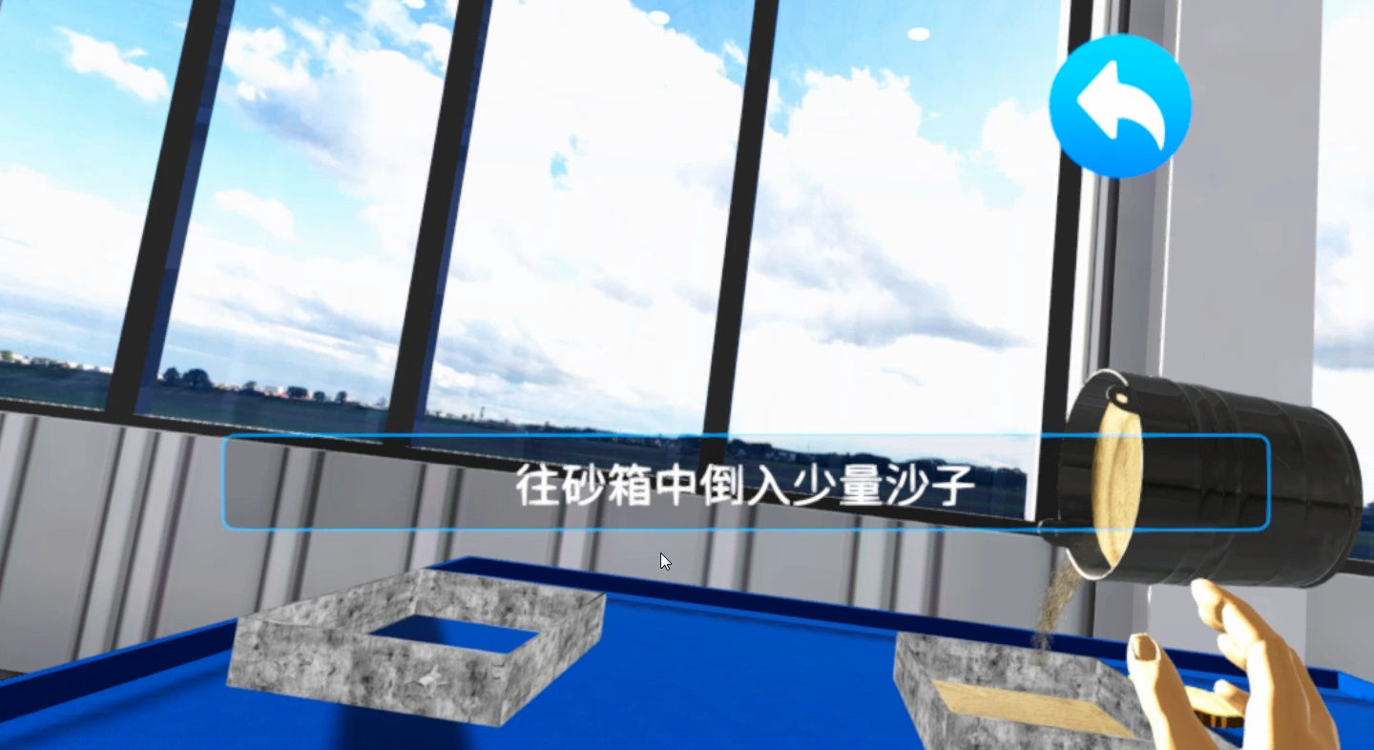
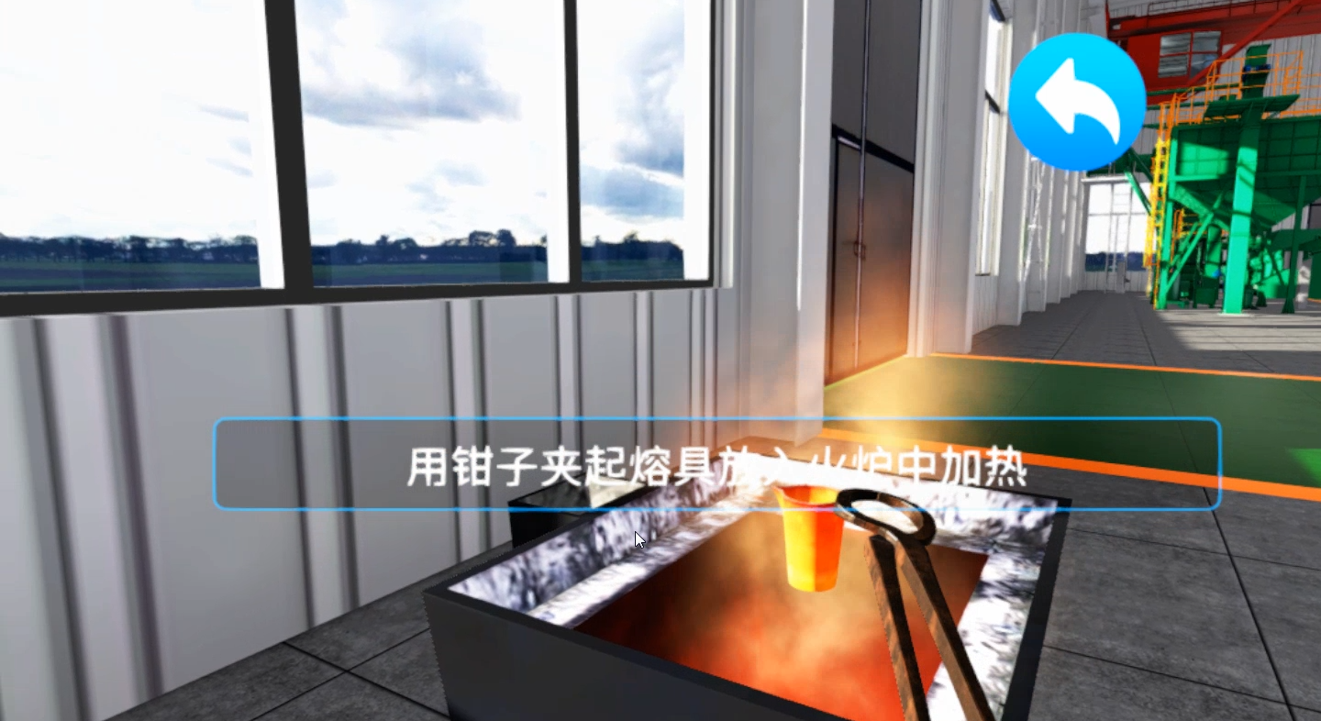
铸件完成后取出入库，完成练习。
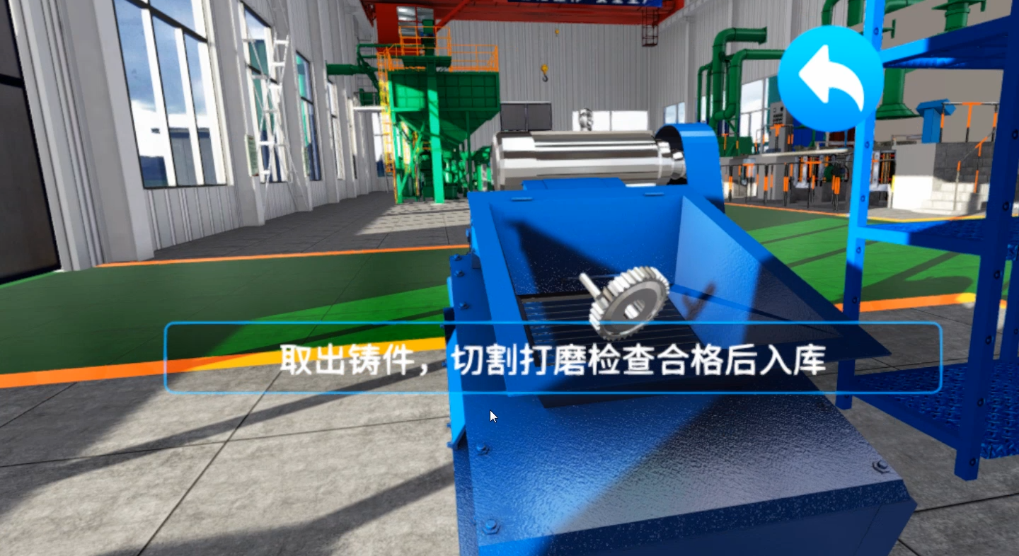
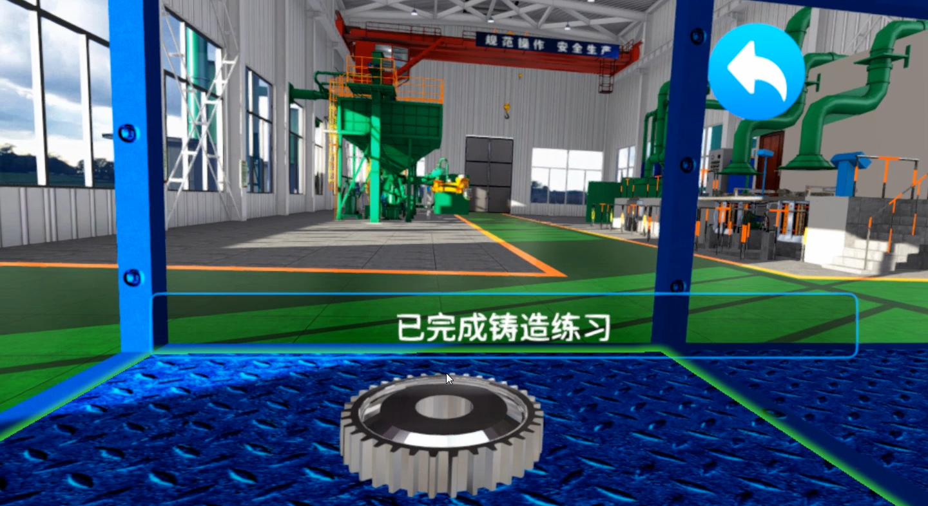
可使用手柄右侧菜单键关闭/打开文字提示；

退出
点击“退出”，即可退出软件。

关于我们
我们专业为各院校、公司提供各类教学资源开发服务，包括虚拟教学软件、教学资源库，教材等。所开发的教学资源具有技术领先、特色鲜明、使用方便、效果突出的特点，是院校专业建设的最佳合作伙伴。
购买咨询：0571-28811226, market01@sunnytech.cn

